UNIVERSIDADE CRUZEIRO DO SUL VIRTUAL
CURSO DE ENGENHARIA DE SOFTWARE

JOSÉ OTÁVIO BRAGA FANTE

LE CUPCAKE: LOJA VIRTUAL DE CUPCAKES
DOCUMENTAÇÃO DO PROJETO
PROJETO INTEGRADOR TRANSDISCIPLINAR EM ENGENHARIA DE SOFTWARE II

[CIDADE – UF]
2026

JOSÉ OTÁVIO BRAGA FANTE
RGM: 34106847

LE CUPCAKE: LOJA VIRTUAL DE CUPCAKES
DOCUMENTAÇÃO DO PROJETO

Documentação preliminar apresentada à disciplina Projeto Integrador Transdisciplinar em Engenharia de Software II, do curso de Engenharia de Software da Universidade Cruzeiro do Sul Virtual.

[CIDADE – UF]
2026

RESUMO
Este documento apresenta a atualização do planejamento de uma loja virtual de cupcakes, elaborada inicialmente na disciplina Projeto Integrador Transdisciplinar em Engenharia de Software I. O projeto original estabeleceu 25 histórias de usuário, organizadas em um mapa de afinidade e em um backlog priorizado. Nesta etapa, são descritos os objetivos da aplicação, suas principais funcionalidades, a organização técnica proposta, a estrutura inicial do banco de dados e o planejamento de desenvolvimento e testes. A solução deverá permitir a consulta de produtos, a montagem de pedidos e o gerenciamento administrativo de produtos e vendas. O documento também prevê testes técnicos e avaliações com cinco usuários, conforme as orientações da disciplina. As atividades de programação, hospedagem e avaliação prática ainda deverão ser realizadas; portanto, os conteúdos apresentados correspondem à fase de preparação do desenvolvimento, e não a resultados já comprovados.
Palavras-chave: Engenharia de software. Loja virtual. Requisitos de software. Testes de software.

SUMÁRIO
1 INTRODUÇÃO 4
2 DESENVOLVIMENTO 5
2.1 Contextualização e requisitos 5
2.2 Solução proposta 5
2.3 Organização técnica e banco de dados 6
2.4 Planejamento de implementação e testes 7
3 CONSIDERAÇÕES FINAIS 8
REFERÊNCIAS 9
APÊNDICE A – MODELO CONCEITUAL 10
APÊNDICE B – PROTÓTIPOS DAS TELAS 11

1 INTRODUÇÃO
O presente trabalho tem como finalidade dar continuidade ao planejamento de uma loja virtual de cupcakes, elaborado na disciplina Projeto Integrador Transdisciplinar em Engenharia de Software I. A proposta foi criada a partir de um estudo de requisitos de uma loja de vendas pela internet, considerando as necessidades dos clientes e as atividades de administração do negócio.
Na primeira etapa, foram desenvolvidas histórias de usuário, critérios de aceitação, um mapa de afinidade, um backlog priorizado e estimativas de execução. A disciplina atual orienta a revisão desse planejamento e sua transformação em uma aplicação funcional, acompanhada da documentação e dos testes necessários (CRUZEIRO DO SUL VIRTUAL, [s. d.]).
Dessa forma, esta documentação apresenta de maneira objetiva o projeto a ser desenvolvido. As tecnologias e os modelos mencionados representam decisões preliminares. Até o presente momento, não são apresentados como concluídos a codificação da aplicação, a hospedagem, as integrações externas ou os testes com usuários.

2 DESENVOLVIMENTO

2.1 Contextualização e requisitos
O projeto original define uma loja de cupcakes cujo público principal é formado por clientes interessados em consultar produtos, montar compras e acompanhar pedidos. A administração do negócio deverá manter o catálogo, as promoções e as informações sobre os pedidos. Foram levantadas 25 histórias de usuário distribuídas em seis grupos, conforme descrito a seguir (FANTE, [s. d.]).
Catálogo e navegação: visualizar o cardápio com imagens e descrições (US-01), filtrar os cupcakes por sabor e categoria (US-02), consultar informações nutricionais (US-15), cadastrar novos sabores (US-16) e editar ou remover produtos (US-17).
Carrinho e pagamento: adicionar produtos ao carrinho (US-03), visualizar o valor total com frete (US-04), selecionar a forma de recebimento (US-05), escolher o pagamento (US-12) e integrar meios de pagamento on-line (US-25).
Conta e personalização: criar conta para guardar compras anteriores (US-07), receber recomendações (US-08), avaliar produtos (US-10), receber notificações do andamento dos pedidos (US-11) e montar combos personalizados (US-14).
Pedidos e entregas: acompanhar o pedido (US-06), agendar a entrega (US-13), gerenciar pedidos em tempo real (US-19), receber avisos de novos pedidos (US-21) e configurar entrega e retirada (US-24).
Marketing e relatórios: acessar promoções e cupons (US-09), consultar relatórios de vendas (US-18) e configurar promoções e cupons (US-20).
Suporte e administração: gerenciar contas de clientes (US-22) e responder avaliações recebidas (US-23).
Essas funcionalidades constituem o escopo de referência, mas podem ser desenvolvidas por etapas. No documento anterior, a estimativa total foi descrita como 332 horas; entretanto, a soma dos 25 itens do backlog apresentado é de 320 horas. A diferença deverá ser conferida na revisão do planejamento, sem alterar os valores originais de forma automática.

2.2 Solução proposta
A solução será uma aplicação web com duas áreas principais. Na área do cliente, o usuário poderá consultar os produtos, aplicar filtros, selecionar quantidades e iniciar uma compra. A página deverá apresentar informações suficientes para a escolha dos cupcakes, como descrição, preço e disponibilidade. O carrinho reunirá os produtos selecionados, com atualização dos valores quando houver alterações.
Na área administrativa, os responsáveis pela loja deverão cadastrar, alterar e remover produtos, acompanhar os pedidos e consultar dados relacionados à operação. O acesso a essas funções deverá ser restrito a usuários autorizados. Em etapas posteriores, poderão ser adicionados recursos de promoção, avaliações, recomendações, agendamento de entregas e integração com serviços externos, de acordo com a viabilidade e a validação do escopo junto ao tutor.
As telas deverão seguir princípios de clareza, consistência e simplicidade. A comunicação com o usuário deverá incluir informações de confirmação, indisponibilidade e erros de preenchimento. Os protótipos iniciais do catálogo e da administração são apresentados no Apêndice B.

2.3 Organização técnica e banco de dados
Para o desenvolvimento, propõe-se o uso de HTML, CSS e JavaScript na construção das telas, Python com o framework Flask para processar as operações e um banco de dados relacional para o armazenamento. O SQLite foi considerado para a fase inicial de desenvolvimento, com possibilidade de adoção de outro gerenciador, como PostgreSQL, conforme a necessidade de hospedagem. A arquitetura deverá separar a apresentação das informações, as regras do sistema e o acesso aos dados, seguindo a organização em camadas recomendada no material da disciplina.
A modelagem preliminar inclui entidades como usuários, endereços, categorias, cupcakes, carrinhos, pedidos, itens de pedidos, cupons, pagamentos e avaliações. Também foi preparado um script SQL inicial com 23 tabelas. Sua criação foi verificada em ambiente de teste, mas isso não significa que o banco já esteja conectado a uma aplicação em produção. O Apêndice A apresenta um esquema simplificado de seus relacionamentos essenciais.
Entre os cuidados previstos estão a validação dos dados informados pelo usuário, o controle de permissões, o registro adequado de valores monetários e a manutenção da integridade entre os pedidos e os itens comprados. Integrações de pagamento deverão evitar o armazenamento de informações sensíveis de cartões na aplicação.

2.4 Planejamento de implementação e testes
A implementação será organizada em etapas. Inicialmente, serão desenvolvidos a estrutura do banco de dados, o catálogo de produtos e o cadastro administrativo. Depois serão construídos o carrinho, o cálculo dos valores e a criação de pedidos. Na sequência, serão implementados o acompanhamento dos pedidos e as funções de gerenciamento. As funcionalidades complementares serão incorporadas conforme as condições de desenvolvimento e a orientação do tutor.
A verificação técnica deverá contemplar, entre outros pontos, a exibição de produtos sem estoque, o funcionamento dos filtros, os cálculos do carrinho, a prevenção de acesso indevido à administração e o tratamento de dados inválidos. Os resultados precisarão ser registrados com a descrição do teste, o comportamento esperado, o resultado obtido e as correções necessárias.
Depois de disponibilizar uma versão utilizável da aplicação, cinco colegas de curso ou profissionais da área deverão avaliá-la. Cada avaliação deverá identificar quem realizou o teste, a data, o que funcionou, o que não funcionou e as funções que não puderam ser testadas. Os comentários serão analisados e as correções pertinentes deverão compor um laudo de qualidade com evidências, como capturas das telas. O material de entrega também prevê a publicação dos códigos e da documentação no GitHub, o link do sistema em funcionamento e vídeos narrados de demonstração e atualização (CRUZEIRO DO SUL VIRTUAL, [s. d.]).

3 CONSIDERAÇÕES FINAIS
A revisão do projeto original permitiu organizar uma proposta de continuidade para a loja virtual de cupcakes, mantendo as 25 histórias de usuário como referência para o desenvolvimento. A documentação reúne os principais requisitos, os componentes da aplicação, a proposta de estrutura do banco de dados e as ações previstas para implementação e teste.
As próximas etapas consistem em desenvolver e disponibilizar o software, executar os testes técnicos, coletar avaliações de cinco pessoas e registrar as melhorias efetivamente realizadas. Assim, este trabalho representa a preparação documental do projeto, que deverá ser complementada com código, evidências e resultados reais antes da entrega final da disciplina.

REFERÊNCIAS
ASSOCIAÇÃO BRASILEIRA DE NORMAS TÉCNICAS. ABNT NBR 14724:2024: informação e documentação — trabalhos acadêmicos — apresentação. Rio de Janeiro: ABNT, 2024.
CRUZEIRO DO SUL VIRTUAL. Projeto Integrador Transdisciplinar em Engenharia de Software II. Material didático. [S. l.]: Cruzeiro do Sul Virtual, [s. d.].
CRUZEIRO DO SUL VIRTUAL. PIT atividade: modelo de entrega. Documento de orientação. [S. l.]: Cruzeiro do Sul Virtual, [s. d.].
FANTE, José Otávio Braga. Projeto de intervenção: loja virtual de cupcakes. Trabalho apresentado à disciplina Projeto Integrador Transdisciplinar em Engenharia de Software I. [S. l.], [s. d.].

APÊNDICE A – MODELO CONCEITUAL
O esquema apresenta os principais vínculos entre as informações da loja. Ele é uma síntese da modelagem proposta, e não substitui o conjunto completo de tabelas do script SQL.
Figura 1 – Relacionamentos principais do banco de dados (modelo preliminar)
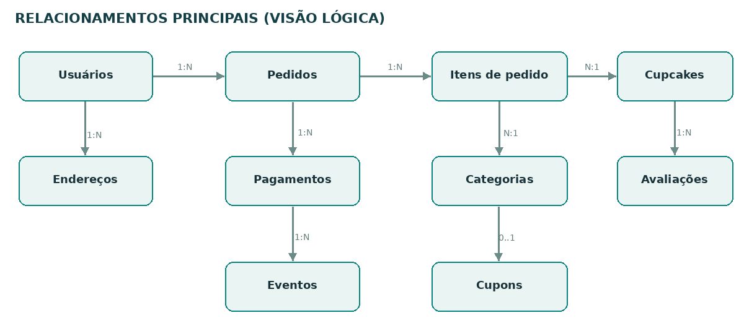
Fonte: elaboração própria (2026).

APÊNDICE B – PROTÓTIPOS DAS TELAS
Os exemplos a seguir representam o planejamento visual da aplicação. São imagens de referência, não capturas de um sistema já desenvolvido.
Figura 2 – Proposta de tela do catálogo de cupcakes
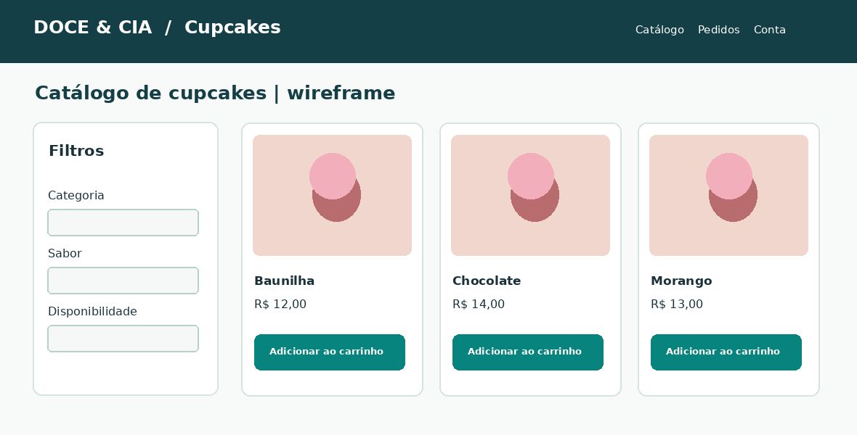
Fonte: elaboração própria (2026).
Figura 3 – Proposta de tela da administração da loja
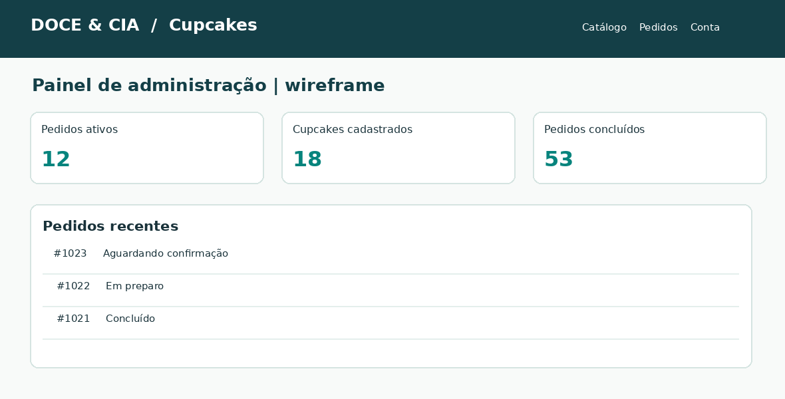
Fonte: elaboração própria (2026).

